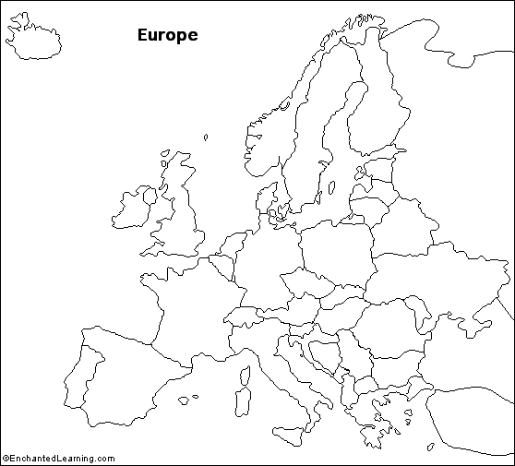

La France il est…………………………………
La République Tcheque il est………………………………
La Suisse il est - ………………………
………………………………… il est belge
…………………………………… il est anglais
L´Italie ………………………………………
La Pologne ……………………………….

